NATIONAL GEOGRAPHIC RECORDA UM IMPÉRIO ESQUECIDO COM “VIKINGS: ASCENSÃO E QUEDA”

- O National Geographic recorda um império inigualável com mais de 300 anos de história com a estreia da série documental “Vikings: Ascensão e Queda”
- A 1ª temporada da série estreia no canal dia 13 de junho, às 22h10;

Lisboa, 6 de junho 2022

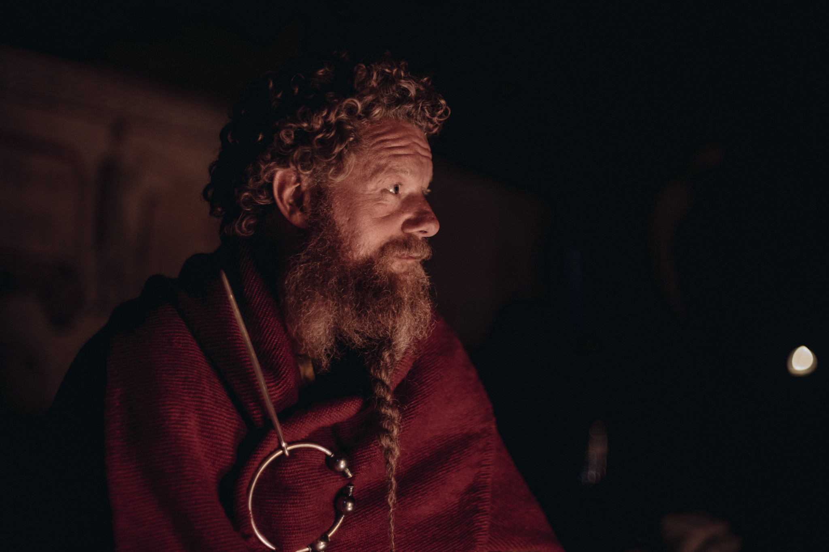
Em junho, o National Geographic destaca um dos povos com mais garra da história, os Vikings, que de forma incomparável criaram um império e travaram inúmeras batalhas, regendo-se sempre pelas suas próprias guerras. A partir do dia 13 de junho, às 22h10, “Vikings: Ascensão e Queda” dá-nos a conhecer mais sobre este povo que manteve o seu império durante mais de 300 anos.

A série acompanha a ascensão e desenvolvimento deste incrível Império repleto de histórias fantásticas e mitos desvendados, onde percebemos de que forma o ataque a uma pequena comunidade religiosa na ilha sagrada de Lindisfarne, em 793 d.C. anunciou o início da Era Viking. A sua expansão inicialmente ficou conhecida pelo derramamento de sangue impiedoso, tornando Norsemen no povo mais temido da história.

Ao contrário da forma como temos vindo a ver retratado este povo, em “Vikings: Ascensão e Queda” é contada toda a verdade. Depois de uma pesquisa rigorosa através de sagas míticas, achados arqueológicos, e várias perspetivas de alguns dos melhores especialistas sobre este tema, é agora possível descobrir a verdade sobre quem eram realmente os Vikings.

ESTREIA: Segunda-feira, dia 13 de junho, às 22h10
EMISSÃO: Segundas-feiras, às 22h10

Para mais informações e acreditações, contacte:

National Geographic Partners

Margarida Morais: margarida.morais@disney.com

Sobre o canal National Geographic:
O National Geographic (NAT GEO) convida os telespectadores a irem “mais além” através de uma programação inteligente, inovadora e inspiradora que desafia as perceções de cada um, a forma como vemos o mundo e o que nos impele para o progresso. O NAT GEO é um canal dinâmico que analisa e documenta temas relevantes e atuais muito diversos: versa sobre o ser humano, a vida animal, invenções e ciências do futuro, tecnologia e legados históricos, sociais, geográficos e antropológicos que contribuíram e contribuem para a construção da sociedade atual. Em Portugal, o canal está disponível nos operadores NOS, MEO, Vodafone e Nowo.

Caso não pretenda continua a receber informação da Lift Consulting, envie por favor mail para dpo@liftworld.net indicando unsubscribe no assunto.

